**Консультация для родителей**

**«Учимся считать до 10»**

Научится считать в пределах 10 очень легко и просто если вы будете использовать ряд способов, которые мы Вам предлагаем.

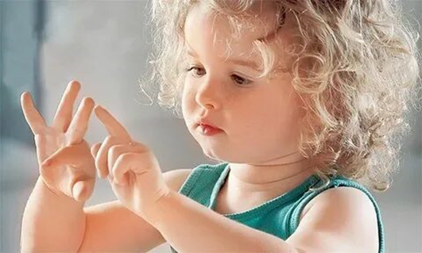 Считаем пальчики, используя различные стишки и потешки. Метод хорош ещё и тем, что его можно использовать с самого раннего возраста, буквально с рождения, одновременно развивая мелкую моторику. Сначала считаем до 5, после годика можно переходить на потешки со счётом до 10. По мере взросления ребёнка считать можно не только его пальчики, а пальчики мамы, папы и других членов семьи.

Считаем ступеньки – иди из самых простых способов. Когда малыш научился хорошо преодолевать ступеньки хотя бы в одну сторону (например, научился спускаться), можно начинать эти ступеньки считать. Сначала считаете Вы, малыш спускается и слушает, а через некоторое время и он начнёт считать вместе с Вами.

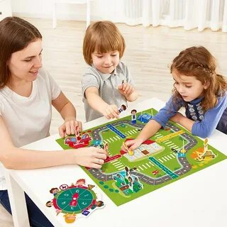 Играем в настольные игры с фишками и кубиком. В таких играх тоже присутствует счёт и визуальное количество точек на кубике.

Используем «считалки», в которых есть счёт до 5 – 10 для различных игр, чтобы определить кто будет первым ходить.

Считаем всё! Считать можно голубей на улице, книжки на полке, любимых кукол или машинки, сколько ложек вымыла мама, сколько мороженого купил папа и т.д.

Если Вы внимательно присмотритесь к Вашим ежедневным делам, то найдёте массу возможностей дать ребёнку новые знания, используя обычные бытовые моменты.

Обращайте внимание ребёнка на цифры везде, где это можно сделать как бы между прочим: позволяйте ему набирать код домофона, переключать каналы телевизора, пусть поможет Вам определить автобус с нужным номером, на котором Вы поедете в гости к бабушке, нажмёт нужную кнопку этажа в лифте и т.д.

Попросите малыша принести Вам определённое количество ложек, когда Вы накрываете на стол. Перед походом в магазин договоритесь с ребёнком, что сегодня Вы купите ему 3 пачки сока, пусть самостоятельно возьмёт с полки нужное количество и т.д.

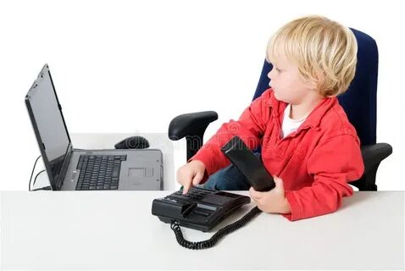

**Главное проявлять свою фантазию!**

Предлагаем Вашему вниманию игры, которые не требуют финансовых затрат и легкие в изготовлении:

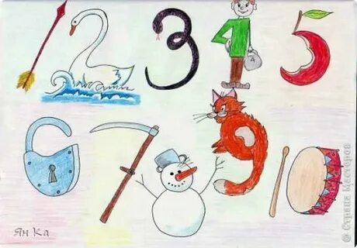**Математическая игра «Найди цифру»**

Для этой игры потребуется:

нарисованные (напечатанные) на бумаге цифры от 1 до 9, рисунки, похожих на цифры, предметов.

Ребёнок смотрит на рисунок и затем называет цифру и показывает её.

**Математическая игра «Картонные цифры»**

Для этой игры надо будет заранее вырезать цифры из картона. Ребёнок закрывает глазки, берет одну картонную цифру и на ощупь угадывает, что же это за цифра.

**Математическая игра «Собери цифру»**

На картоне печатаются цифры от 1 до 9. Затем каждая из них разрезается на две части. Ребёнок должен их восстановить. Если для него это задание слишком легкое, его можно усложнить, разрезав цифры на 3, 4 или 6 частей.

**Математическая игра «Что там на спинке»**

Ребёнок ложится на живот, а мама рисует у него на спинке пальчиком цифру. Ребёнок должен угадать, что же это за цифра.

